« Областное казенное специальное (коррекционное) образовательное учреждение для обучающихся воспитанников с ограниченными возможностями здоровья «Дмитриевская специальная (коррекционная) общеобразовательная школа- интернат V вида»»

Урок развития устной речи на основе изучения предметов и явлений окружающей действительности
в 4 специальном (коррекционном) классе VIII вида

Тема: «Полевые растения: рожь,кукуруза, овес».

Учитель
II квалификационной категории
Обухова А. С.

Дмитриев, 2013
Тема: «Полевые растения: рожь, кукуруза, овес».
Цели:
образовательные
-познакомить учащихся с полевыми культурами;
- научить распознавать их по внешнему виду и семенам;
- отработка словообразовательных умений;
- формирование умений самостоятельно описывать предмет;
-формирование умения составлять текст–повествование с опорой на иллюстрацию;
-совершенствование грамматического строя речи.
коррекционно-развивающие
- развитие фонематического слуха, памяти, мышления, общих речевых навыков, диалогической речи, зрительного внимания, координации речи с движением.
воспитательные
-формирование навыков сотрудничества, взаимопонимания, доброжелательности, самостоятельности, инициативности, ответственности;
-воспитание любви и бережного отношения к природе;
- расширение кругозора обучающихся;

Оборудование: карточки-схемы –«части растений», магнитный плакат «Поле», магнитные карточки «Полевые растения», гербарий «Зерновые растения»,карточки- словарные слова, семена (рожь, овёс, кукуруза), иллюстрация «Уборка урожая», компьютер.

Тип урока: сообщение новых знаний.

План урока

Вводная часть урока
1. Организация начала урока.
2. Психологический настрой детей.
- Основная часть
            - Упражнение на согласование.
            - Проверка домашнего задания:
- активизация полученных знаний
- составление схемы растения

            - Работа по теме урока:
- Введение в тему:
а) вводная беседа;
б) обозначение темы урока обучающимися.
- Изучение нового материала
а) ознакомление ,характеристика « рожь»;
б)физкультминутка
в)ознакомление ,характеристика « овес»;
г) ознакомление ,характеристика « кукуруза»;
д) физкультминутка
- Закрепление полученных знаний:
а) обобщение полученных знаний;
б) составление текста-описания по иллюстрации;
в) упражнения в узнавании и различении.
III. Заключительная часть
1. Итог.
2. Выставление оценок.
3. Домашнее задание.

Ход урока:

Вводная часть урока
1. Организация начала занятия.
2. Психологически настрой.
Учитель: Здравствуйте, ребята!
-Прозвенел звонок, нам пора начать урок.
- Мы начинаем урок развития устной речи.
- Что мы изучаем на уроках развития устной речи? (природу: живую, неживую).
- Чему учимся на этих уроках?(правильно строить свою речь, красиво говорить)
- Основная часть
1.Упражнение на согласование.
Учитель: Что- бы красиво говорить, слова должны жить в согласии друг с другом. Поэтому, давайте потренируемся в согласовании слов друг с другом .
- Составить словосочетание:
1) Осень, пора – осенняя пора.
2) Сентябрь, небо – сентябрьское небо.
3) Дождь, погода – дождливая погода.
4) Ясно, день – ясный день.
5) Солнце, утро – солнечное утро.
6) Пасмурно, небо – пасмурное небо.
7) Прохлада, погода- прохладная погода.
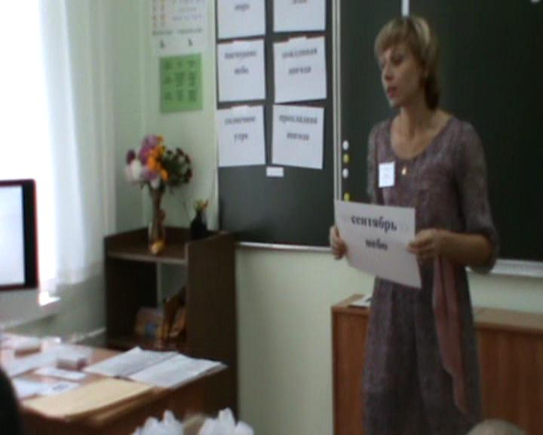
Учитель : Молодцы!
- А теперь с помощью составленных словосочетаний опишем сегодняшний день.(Стоит осенний день(солнечный ), небо пасмурное, стоит прохладная (дождливая)погода.)

2. Проверка домашнего задания.
1) активизация полученных знаний.
- Сейчас мы с вами вспомним, о какой группе растений мы говорили на прошлом уроке? (о цветковых).
- Где их высаживают? (на клумбах).
- Какие цветковые растения вы знаете?(настурция, календула, бархатцы, нарциссы…)
2) составление схемы растения.
-А теперь задание: составьте в правильной последовательности схему растения, и назовите значение каждой части растения. (Корень- держит растение в почве, питает его; стебель- дает опору листьям, по нему поднимаются питательные вещества; лист- служит для испарения воды; соцветие- находятся семена.)
            - Работа по теме урока
1)введение в тему:
а) вводная беседа;
-Сегодня мы продолжим знакомиться с растениями. Только это другая группа растений.
- Эти растения растут не на клумбе, не в огороде. А где, сейчас узнаем. Послушайте загадку:
Зимой бело, Летом зелено,
Весной черно, Осенью стрижено.
Слово «Поле» повесить слово на доску.
- Почему вы думаете, что это поле.(повесить плакат «Поле»)
- Растения, которые растут на поле– полевые растения.
(повесить слово на доску «полевые»).

б) обозначение темы урока обучающимися.
- А сейчас мы подошли к новой теме нашего урока.
-Как мы можем обозначить тему урока?(повесить название темы на доску «Полевые растения.»)
-Затем ,мы дополним нашу тему названиями полевых растений, с которыми мы познакомимся.
2)изучение нового материала.
а) ознакомление, характеристика растений поля.
-Итак, сейчас мы услышим стихотворение. А вы назовете растение, о котором в нем говорится.
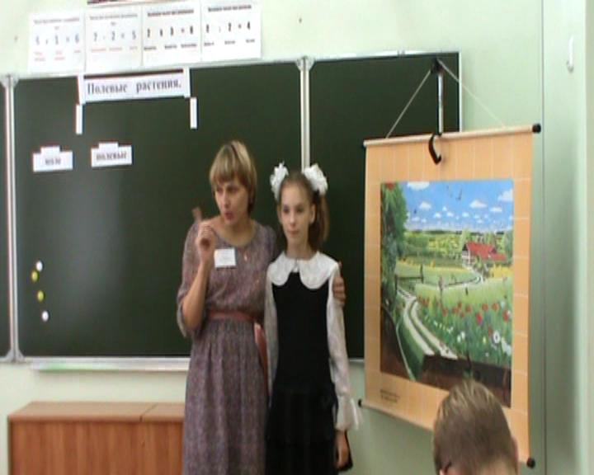
Рожь, рожь...
А. Т. Твардовский
Рожь, рожь... Дорога полевая
Ведет неведомо куда.
Над полем низко провисая,
Лениво стонут провода.
Чуть видишь — где-нибудь вдали
Грузовичок плывет в пыли.
Рожь уродилась. Близки сроки.
Отяжелела и на край
Всем полем подалась к дороге,
Нависнула—хоть подпирай.
Знать, колос, туго начиненный,
Устал держать он ржи вагоны,
Составы хлеба над землей.
-Назовите растение, о котором идет речь? (слайд «поле ржи»)
(повесить слово «рожь» на доску)
- Давайте рассмотрим рожь на примере (гербарий).
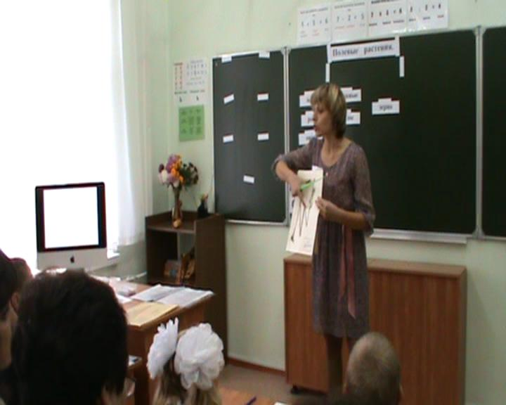
- Что есть у ржи: корень, стебель(его называют соломиной, он пустой внутри), лист(тонкий, длинный)соцветие (колос), в нем зреют семена- зерна(повесить на доску слова «колос, зерно»)
-На столе у вас вы видите зерна ржи , опишите их.
- Рожь очень полезное растение, поможет мне рассказать о нем Белькова Марина:
Сообщение «Рожь»
У этого растения интересная история. Рожь произошла от сорняка. Из зерна ржи получают муку, из которой выпекают чёрный хлеб или ржаной. Он более полезный чем белый хлеб .Ржаные отруби, солома служат кормом для домашних животных. Из соломы ржи делают лёгкие летние шляпы, корзины, даже бумагу. Одним словом, бывший сорняк приносит человеку большую пользу.
- Молодец! Ты мне очень помогла.
- А теперь немного отдохнем.

б) Физкультминутка( слайд + аудиозапись «Звуки полей»)

Учитель: Закрыли глазки, расслабились ,послушаем звуки поля (чтение стихотворения учителем)
Пойди- ка за околицу,
Когда там зреет рожь,
О чем трещат кузнечики,
Не сразу разберешь.
Трещат они без устали,
Как будто бы кругом
Стрекочут жатки шустрые
В просторе полевом.
Сорвешь два полных колоса,
В ладошках разотрешь…
О чем трещат кузнечики?
О том, что зреет рожь.
( Щербаков А.)
в) ознакомление, характеристика растений поля.
- Продолжим нашу работу.
-Название следующего полевого растения узнаете, сложив в слово буквы.
О
С
В
Ё

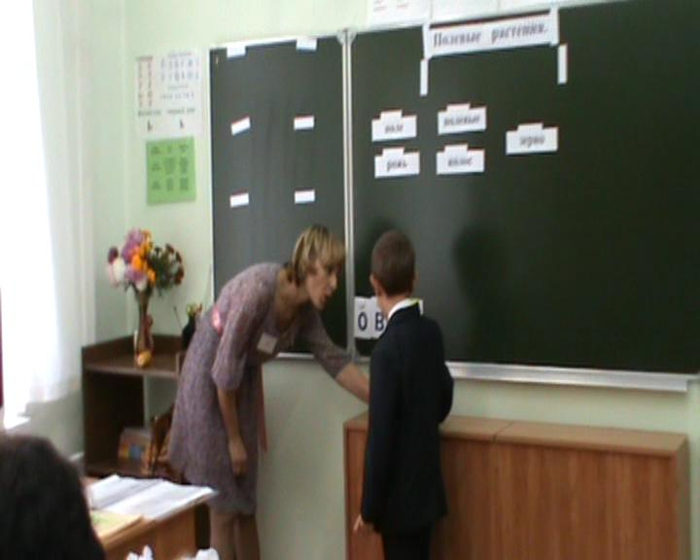
(повесить на доску слово «овес») (слайд)
- Рассмотрите это растение(гербарий) , опишите его.
- У овса есть корень, стебель(его называют тоже соломиной), лист(тонкий, длинный),соцветие (метелка), в нем зреют семена- зерна
(повесить на доску слово «метелка»).
-Рассмотрите семена овса у вас на столе, опишите их(продолговатая форма ,светло-коричневого цвета).
-Больше узнать об этом растении нам поможет Цыганов Андрей. Он приготовил нам сообщение.
Сообщение «Овес»
Овёс высевают рано весной, пока в земле много влаги.
Зёрна овса очень питательны. Из овсяных хлопьев (геркулеса) варят вкусную кашу для детей и взрослых, из овсяной муки приготовляют вкусное печенье. Больных людей кормят овсяным киселём, овсяной кашей, овсяным супом, чтобы они быстрее поправлялись.
Овёс — хороший корм для лошадей. Особенно полезно кормить молодых животных овсяной мукой. Кормят животных соломой. Она питательнее, чем солома ржи.
- Спасибо за дополнительные сведения.
- А мы продолжим.
г) ознакомление, характеристика растений поля.
-Название следующего растения мы узнаем, если отгадаем загадку.
У закутанных девиц
волос ветер шевелит.
-Почему вы так думаете? (слайд)
(повесить слово «кукуруза» на доску)
-Рассмотрите это растение(гербарий).
- У кукурузы есть корень, стебель (он очень высокий, крепкий), лист (длинный),соцветие(початок, показать), в нем зреют семена- зерна
(повесить на доску слово «початок»).
-Рассмотрите семена кукурузы у вас на столе, опишите их (маленькие квадратики, желтого цвета).
-Расскажет о кукурузе нам Любар Назар.
Сообщение «Кукуруза»
Кукуруза самое древнее хлебное растение. Кукуруза любит тепло и свет, поэтому ее сажают, когда совсем тепло. Кукуруза – одно из главных растений-кормилиц. Мука, крупа, масло, любимая сладость (кукурузные палочки) – вот что даёт кукуруза. Кукурузное зерно, стебли, листья и початки – ценный корм для животных. Кукурузные стебли идут на изготовление бумаги, киноплёнки и других нужных материалов.
-Спасибо за сообщение.
-А теперь отдохнем.
д) физкультминутка
Посажу я в землю хлебное зерно (дети присели)
Из земли поднимется колосом оно (дети поднимаются, поднимают руки).
Много, много зёрнышек в этом колоске (дети кружатся вокруг себя).
Вот уже лежат они на моей руке (протягиваем ладони вперёд)
Посажу их в землю, и пойдут ростки (дети присели)
Весело потянутся к солнцу колоски (потянулись, поднялись на носочки).
Не один уже, а вот сколько их растёт (взялись за руки в кружок)
Так и буду делать каждый, каждый год (подняли руки).
А однажды на поле гляну поутру (повороты в сторону),
Как один я, столько хлеба соберу. (развели руки в стороны).
На моей ладошке хлебное зерно...(показали на ладошке зёрнышко),
Посажу- ка в землю - пусть растёт оно! (присели на корточки).
3)закрепление полученных знаний:
а) обобщение полученных знаний.
-Изучив наши растения , мы выяснили, что все они имеют семена –зерна, поэтому называют их зерновые растения.
(повесить на доску слово «зерновые»)
-Вспомните как называют соцветия зерновых(колос ,метелка, початок)?
-Их называют « злаковые»
(повесить на доску слово «злаковые»).
-Когда созревают злаковые, начинается уборка урожая.
-Кто знает как называется уборка урожая?
(повесить на доску слово «жатва»)
б) составление текста- описания по иллюстрации (слайд)
-Посмотрите на иллюстрацию.
-Что на ней изображено?
-Какие машины вы видите на поле?
-Что они делают?
- Какой будет урожай?
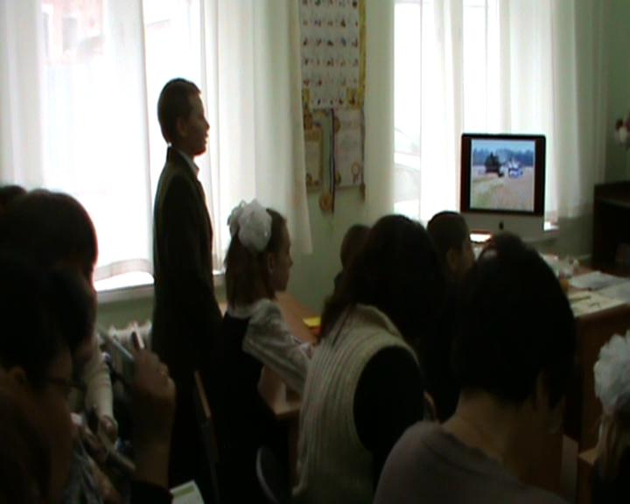
Ученик: В поле созрела рожь. Настало время убирать урожай. Началась жатва. Убирают зерно комбайнами. Будет собран хороший урожай!

в) упражнение в узнавании и различении:
Раздать карточки в группы и вписать нужное слово.

----------- -самое неприхотливое злаковое растение. Она растет в поле, поэтому относится к полевым растениям. Мука из её зерен– ржаная. Из ржаной муки пекут темный хлеб, печенье.

----------- -злаковое растение, имеющее пышный колос -метелку. Ценная культура, потому что из его зерен делают муку, крупу «Геркулес», хлопья, варят кисели, каши, кормят лошадей.

----------- - мощное высокое , зеленое растение. У него длинный зеленый стебель, длинные свисающие листья. Из муки делают….палочки.

Взаимопроверка.
III. Заключительная часть
1. Итог.
-Ребята, как мы обозначили тему нашего урока?
- Какие растения мы с вами изучали?
-Так назовите полностью тему нашего урока.
(повесить на доску теме «Полевые растения: рожь, кукуруза, овес».)
-Растения называют полевыми почему? (Растут в поле)
- О каких растениях мы говорили на уроке?(Рожь, овёс, кукуруза)
- Что общего у всех растений? (Полевые, ценные – получают зерно, муку, корм скоту)
-Чем отличаются? (имеют разный стебель, лист ,соцветие «колос, метелка, початок».
-Как называют еще эти растения? (злаковые, зерновые)
2. Выставление оценок.
3.Домашнее задание.
- Отгадать загадку и нарисовать отгадку в тетради.
( повесить загадку на доске)
Вырос в поле дом,
Полон дом зерном,
Стены позолочены,
Ставни заколочены.
Ходит дом ходуном
На стебле золотом.
(Колос)

-Спасибо всем за участие!

